人教版小学数学三年级下册【知识点】总复习
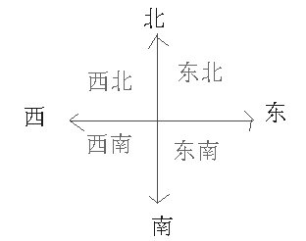
第一单元 位置与方向
1、东与西相对，南与北相对。按顺时针方向转：东→南→西→北。
2、地图通常是按上北下南，左西右东绘制的。
3、八个方向：东、南、西、北、东南、东北、西南、西北。

第二单元 除数是一位数的除法
1、笔算除法顺序：确定商的位数，试商，检查，验算。
2、基本规律：
（1）从高位除起，除到哪一位，就把商写在那一位；
（2）三位数除以一位数时百位上够除，商就是三位数；百位上不够除，商就是两位数；（最高位不够除，就看两位上商。）
（3）哪一位有余数，就和后面一位上的数合起来再除；
（4）哪一位上不够商1，就添0占位；每一次除得的余数一定要比除数小。
3、除法用乘法来验算
没有余数的除法： 有余数的除法：
被除数÷除数=商 被除数÷除数=商……余数
商×除数=被除数 商×除数+余数=被除数
4、0除以任何数（0除外）都等于0，0乘以任何数都得0，
0加任何数都得任何数本身，任何数减0都得任何数本身。
5、2、3、5倍数的特点
2的倍数：个位上是2、4、6、8、0的数是2的倍数。
5的倍数：个位上是0或5的数是5的倍数。
3的倍数：各个数位上的数字加起来的和是3的倍数，这个数就是3的倍数。
比如：462，4+6+2=12，12是3的倍数，所以462是3的倍数。

6、关于倍数问题：
两数和÷倍数和=1倍的数
两数差÷倍数差=1倍的数
例：已知甲数是乙数的5倍，甲乙两数的和是24，求甲乙两数？
分析：这里把乙数看成1倍的数，那甲数就是5倍的数。它们加起来就相当于乙数的6倍了，而它们加起来的和是24。这也就相当于说乙数的6倍是24。所以乙数为：24÷6=4，甲数为：4×5=20
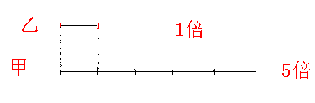
同样：若已知甲数是乙数的5倍，甲乙两数之差是24，求甲乙两数？
分析：这里把乙数看成1倍的数，那甲数就是5倍的数。它们的差就相当于乙数的4倍了，而它们的差是24。这也就相当于说乙数的4倍是24。所以乙数为：24÷4=6，甲数为：6×5=30
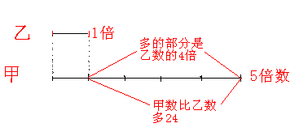
7、和差问题
（两数和 — 两数差）÷2=较小的数
（两数和 + 两数差）÷2=较大的数
例：已知甲乙两数之和是37，两数之差是19，求甲乙两数各是多少？
如图：
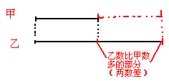
解析：如果给甲数加上“乙数比甲数多的部分（两数差）”（虚线部分），则由图知，甲数+两数差=乙数。如是：甲数+两数差+乙数=甲数+乙数+两数差=两数和+两数差
又有：甲数+两数差+乙数= 乙数+乙数 =乙数×2
知道：两数和+两数差=乙数×2 （两数和 + 两数差）÷2=乙数
解：假设乙数是较大的数。乙：（37+19）÷2=28 甲：28-19=9

- 锯木头问题。
王叔叔把一根木条锯成4段用12分钟，锯成5段需要多长时间？
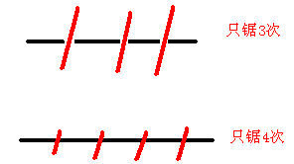
如图，锯成4段只用锯3次，也就是锯3次要12分钟，那么可以知道锯一次要：12÷3=4（分钟）
而锯成5段只用锯4次，所需时间为：4×4=16（分钟）

9、巧用余数解决问题。
① ÷8=6…… ，求被除数最大是 ，最小是 。
根据除法中“余数一定要比除数小”规则，余数最大应是7，最小应是1。
再由公式：商×除数+余数=被除数，知道被除数最大应是6×8+7=55，最小应是6×8+1=49。

②少年宫有一串彩灯，按1红，2黄，3绿排列着，请你猜一猜第89个是什么颜色？
……
由图可知，彩灯一组为：1+2+3=6（个），照这样下去，89÷6=14（组）……5（个）第89个已经有像上面的这样6个一组14组，还多余5个；这5个再照1红，2黄，3绿排列下去，第5个就是绿色的了。
③加一份和减一份的余数问题。
例1：38个去划船，每条船限坐4个，一共要几条船？
38÷4=9（条）……2（人） 余下的2人也要1条船， 9+1=10条。
答：一共要10条船。
例2：做一件成人衣服要3米布，现在有17米布，能做几件成人衣服？
17÷3=5（件）……2（米） 余下的2米布不能做一件成人衣服
答：能做5件成人衣服。

第三单元 统计
1、求平均数公式：总和÷份数=平均数 总数÷平均数=份数 平均数×份数=总和
2、平均数能较好地反映一组数据的总体情况
3、通常条形统计图能描述一组数据中不同样本之间的差异，
折线统计图能描述一组数据的变化趋势，扇形统计图能描述一组数据占总体的百分比。
4、条形统计图中，一定要看清楚一格表是多少个单位，是表示1、2、5、10或更多单位。

第四单元 年、月、日
1、重要日子：1949年10月1日,中华人民共和国成立；
1月1日元旦节； 3月12日植树节；
5月1日劳动节； 6月1日儿童节；
7月1日建党节； 8月1日建军节；
9月10日教师节； 10月1日国庆节。
2、一年有十二个月，1.3.5.7.8.10.12 这七个月是31天， 4.6.9.11这四个月是30天，
平年2月是28天，闰年2月是29天，平年全年有365天，闰年全年有366天。
3、一年分四季，每3个月为一季； 一、二、三月是第一季度，
四、五、六月是第二季度，
七、八、九月是第三季度，
十、十一、十二是第四季度。
4、公历年份是4的倍数一般都是闰年，但公历年份是整百数的，必须是400的倍数才是闰年。如1900年不是闰年而是平年，而2000年是闰年。
5、推算星期几的方法 例：已知今天星期三，再过50天星期几？
解析：因为一个星期是七天，那么由50÷7=7（星期）……1（天），知道50天里有7个星期多一天，所以第50天是星期四。
6、24时表示法：超过下午1时的时刻用24时计时法表示就是把原来的时刻加上12。反过来要把24时计时法表示的时刻表示成普通计时法的时刻，超过13时的时刻就减12，并加上下午、晚上等字在时刻前面。比如下午3时→3+12=15时， 16时：16-12=下午4时。
5、计算经过时间，就是用结束时刻减开始时刻。比如10:00开始营业，22:00结束营业，营业时间为：22:00—10:00=12（小时） 结束时刻—开始时刻=时间段
6、常用的时间单位有：年、月、日、时、分、秒。
7、时间单位进率：1世纪=100年，1年=12个月，1日=24小时，1小时=60分钟，1分钟=60秒钟

第五单元 两位数乘两位数
1、口算乘法：整十、整百的数相乘，只需把0前面的数字相乘，再看两个因数一共有几个0，就在结果后面添上几个0。
如：30×500=15000 可以这样想，3×5=15，两个因数一共有3个0，在所得结果15后面添上3个0就得到30×500=15000
2、笔算乘法：先把第一个因数同第二个因数个位上的数相乘，再与第二个因数十位上的数相乘（积与十位对齐），最后把两个积加起来。
3、几个特殊数：25×4=100 ， 125×8=1000
4、相关公式： 因数×因数 = 积 积÷因数 = 另一个因数

第六单元 面积
1．物体的表面或封闭图形的大小，就是它们的面积。封闭图形一周的长度，是它的周长。
2．比较两个图形面积的大小，要用统一的面积单位来测量。
3．①边长1厘米的正方形，面积是1平方厘米；
②边长1分米的正方形，面积是1平方分米。
③边长1米的正方形，面积是1平方米。
4．长方形的面积=长×宽 正方形的面积=边长×边长
长方形的周长=（长+宽）×2 正方形的周长=边长×4
已知长方形的面积求长：长=面积÷宽 已知正方形的周长求边长：边长=面积÷4
已知长方形的周长求长：长=周长÷2-宽
5．面积单位之间的进率 长度单位之间的进率
1平方分米=100平方厘米 1分米=10厘米
1平方米 =100平方分米 1米=10分米
1公顷=10000平方米 1千米=1000米
1平方千米=100公顷
6．周长相等的两个长方形，面积不一定相等。面积相等的两个长方形，周长也不一定相等。

第七单元 小数的初步认识
1、把1平均分成10份，每份是它的十分之一，也就是0.1。
2、比较两个小数的大小，先比较小数的整数部分，整数部分大的数就大，如果整数部分相同就比较小数的小数部分，小数部分要从小数点后最高位比起。
3、计算小数加、减法时，一定要先对齐小数点再相加、减。

第八单元 解决问题
目标：进一步经历解决问题的过程，熟练应用两步计算解决问题。感受解决问题的策略多样化。
正确分析数量关系，明确解决问题的思考过程。
1.用乘法计算的两步应用题，也就是我们常说的连乘应用题，它可以用两种思路来解答；
如课本99页例题1，可以先求3个方阵一共有多少行，也可以先求一个方阵有多少人，每一步都用乘法计算。
2.用除法计算的两步应用题，也就是我们常说的连除应用题，它也可以用两种思路来解答；
如课本100页的例题2，可以先求一个大圈的人数，再求出问题所问，这种思路的每一步都用除法计算；也可以先求一共有多少个小圈，而这一步是用乘法计算，第二步再用除法计算。
3.另外还有乘加、乘减应用题，这类应用题没有固定的模式，需要具体问题具体分析；
具体分析方法可参考数学大本34页的分析方法。
4.解答应用题不管有几种思路，都要明白每种思路的第一步求的是什么，第二步又要求什么，
只有这样才算真正明白了题意。

第九单元 数学广角
目标：1、体会【集合】的数学思想方法。集合理论是数学的基础。
分类思想和方法实际上就是集合理论的基础。 两个圆是【集合圈】
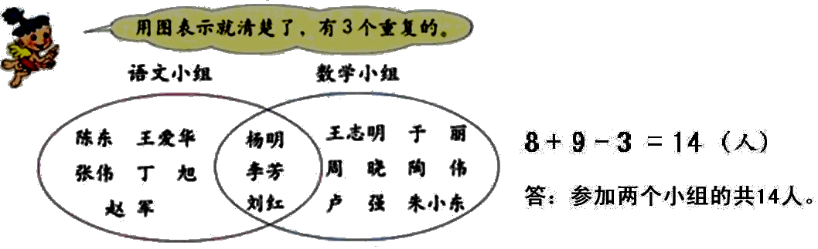

2．体会【等量代换】数学的思想方法。
等量代换是指一个量用与它相等的量去代替，它是数学中一种基本的思想方法。等量代换思想用等式的性质来体现就是等式的传递性：如果a=b，b=c，那么a=c。
